Спецификација на софтверски дизајн (SDS)
Систем за организирање на спортски активности
(Sports Activity Organizer — „EkipAY“)
Изработил: Петар Петрески [259088]
Ментори: Дејан Ѓорѓевиќ, Иван Чорбев
Датум: Јуни 2026 · Верзија: 1.0

Содржина

1. Вовед

1.1 Цел на документот
Овој документ ја опишува внатрешната архитектура и дизајнот на системот за организирање на спортски активности. Додека Спецификацијата на софтверски барања (SRS) одговара на прашањето „што треба да прави системот“, оваа спецификација одговара на прашањето „како е системот изграден“ — кои се слоевите, компонентите и нивните одговорности, како се структурирани податоците, како течат главните сценарија и кои инженерски одлуки се донесени, со нивната оправданост.
Документот е наменет за развојниот тим кој го одржува и проширува системот, како и за менторите кои го оценуваат проектот. Тој служи и како материјал за воведување нови членови во проектот.

1.2 Опсег
Системот е веб-базирана платформа што им овозможува на рекреативни спортисти да креираат спортски настани, да пребаруваат настани по повеќе критериуми (вклучително геолокација), да се пријавуваат за учество со одобрување од организаторот, да комуницираат преку коментари, да добиваат известувања и да оставаат оценки по завршувањето на настаните. Системот вклучува и администраторски дел за модерација и управување.
Дизајнот опфатен во овој документ се однесува на двата главни дела на системот: серверската апликација (REST API изградена со .NET 8) и клиентската апликација (еднострана React апликација), како и базата на податоци (PostgreSQL) и надворешните сервиси (SendGrid за е-пошта, Google Maps за геолокација).

1.3 Дефиниции, акроними и кратенки
Поим | Опис
SDS | Software Design Specification — спецификација на софтверски дизајн
SRS | Software Requirements Specification — спецификација на софтверски барања
SPA | Single Page Application — еднострана веб апликација
REST | Representational State Transfer — архитектурен стил за веб сервиси
DTO | Data Transfer Object — објект за пренос на податоци меѓу слоевите
ORM | Object-Relational Mapping (Entity Framework Core)
JWT | JSON Web Token — токен за автентикација
RBAC | Role-Based Access Control — контрола на пристап базирана на улоги
CI/CD | Continuous Integration / Continuous Deployment
Use case | Сценарио на користење — една заокружена интеракција корисник–систем

1.4 Референци
- Спецификација на софтверски барања (SRS) за истиот систем, верзија 1.0.
- IEEE Std 1016 — Recommended Practice for Software Design Descriptions.
- Документација за .NET 8 / ASP.NET Core, Entity Framework Core, React, PostgreSQL.
- Robert C. Martin — „Clean Architecture“ (принципи на зависности и сепарација).

1.5 Преглед на документот
Секциите 2 и 3 даваат општ преглед и ги наведуваат претпоставките, ограничувањата и целите на дизајнот. Секција 4 ги образложува клучните архитектурни одлуки. Секција 5 ја прикажува архитектурата на системот со компонентите, а секција 6 навлегува во деталниот дизајн. Секциите 7 и 8 ги опишуваат податоците и динамичкото однесување. Секциите 9–11 се однесуваат на безбедноста, реализацијата на нефункционалните барања и тестирањето, а секција 12 ги наведува планираните идни подобрувања.

2. Општ преглед на системот
Системот е изграден според класичен client–server модел со целосна сепарација на клиентот и серверот. Серверот изложува REST API што комуницира во JSON формат, додека клиентот е независна еднострана апликација која ги повикува тие API краеви. Ваквата поделба овозможува двата дела да се развиваат, тестираат и распоредуваат независно, а истиот API би можел во иднина да опслужува и друг тип клиент (на пр. мобилна апликација).
На серверската страна, апликациската логика е организирана според принципите на чиста (слоевита) архитектура, со јасно одделени слоеви за домен, апликациска логика, инфраструктура и презентација. Состојбата се чува во релациона база PostgreSQL, до која се пристапува преку Entity Framework Core. Автентикацијата се остварува со JWT токени, а долготрајните задачи (автоматска промена на статус на настани и потсетници) ги извршува позадински сервис.
Клиентот е изграден со React и TypeScript, користи компонентна библиотека Material UI за конзистентен интерфејс, а серверската состојба (податоците добиени од API) се кешира и синхронизира преку библиотеката React Query.

2.1 Технолошки преглед
Слој / аспект | Технологија
Серверска апликација | .NET 8, ASP.NET Core Web API (C#)
Пристап до податоци | Entity Framework Core 8 + Npgsql
База на податоци | PostgreSQL
Автентикација | JWT (access + refresh токени), BCrypt за лозинки
Клиентска апликација | React + TypeScript, Vite, Material UI
Серверска состојба (клиент) | @tanstack/react-query
Геолокација и мапи | Google Maps JavaScript API
Е-пошта | SendGrid (HTTP API)
Распоред / CI | Railway, Docker, GitHub Actions

3. Дизајн размислувања

3.1 Претпоставки и зависности
Се претпоставува дека корисниците пристапуваат преку модерен веб прелистувач со овозможен JavaScript и постојана интернет конекција. Системот зависи од достапноста на Google Maps API за функционалностите поврзани со геолокација и од SendGrid (или друг SMTP/HTTP сервис за е-пошта) за испраќање известувања. Серверот бара околина со .NET 8 и PostgreSQL.

3.2 Ограничувања
Целата комуникација помеѓу клиентот и серверот мора да се одвива преку HTTPS. JWT токените имаат ограничен рок на важност. Профилните фотографии се ограничени на 5 MB и на форматите JPG/PNG. Системот не поддржува финансиски трансакции ниту резервација на спортски објекти и е наменет исклучиво за рекреативни активности.

3.3 Цели и принципи на дизајнот
Дизајнот е воден од неколку принципи кои директно произлегуваат од нефункционалните барања и од потребата за одржлив код:
- Сепарација на одговорности — секој слој има јасно дефинирана улога и зависи само од апстракции на послабо ниво.
- Тестабилност — апликациската логика да може да се тестира изолирано, без вистинска база или мрежа.
- Безбедност уште од дизајн — хеширани лозинки, авторизација базирана на улоги, валидација на влез и ограничување на стапка на барања.
- Едноставност (KISS) — да се избегнува непотребна сложеност; обрасци се воведуваат само кога носат вредност.
- Конзистентно искуство — responsive интерфејс и конзистентни обрасци за вчитување, грешки и потврди.

4. Архитектурни одлуки и стратегии
Во оваа секција се образложени клучните дизајн-одлуки заедно со разгледаните алтернативи и причините за избраното решение.

4.1 Client–server со SPA и REST API
Системот е поделен на независен клиент и сервер кои комуницираат преку REST/JSON. Алтернатива беше монолитна апликација со серверски рендериран HTML. Избрана е поделбата затоа што овозможува побогато интерактивно искуство (мапи, филтри во реално време), независен развој и распоред на двата дела и повторна употреба на истиот API од идни клиенти.

4.2 Слоевита (чиста) архитектура
Серверот е поделен на четири проекти: Domain, Application, Infrastructure и API. Domain ги содржи ентитетите и енумерациите и нема надворешни зависности. Application ја содржи апликациската логика (сервисите со сценаријата на користење), интерфејсите, DTO-ата и мапирањето. Infrastructure ги содржи адаптерите кон надворешниот свет — пристап до база преку EF Core, генерирање JWT, испраќање е-пошта и позадинскиот сервис. API е презентацискиот слој со контролери и средишен софтвер (middleware).
Свесна одлука беше апликациските сервиси да живеат во слојот Application, а не во Infrastructure, така што бизнис-логиката зависи единствено од доменот и од апстракции, а не од конкретната технологија за пристап до податоци. Ова ја прави логиката лесно тестабилна и ја изолира од промени во инфраструктурата. Како компромис, слојот Application реферира на апстракциите на EF Core (за асинхрони LINQ операции), додека конкретниот провајдер Npgsql останува во Infrastructure — образец прифатен и во познати .NET шаблони за чиста архитектура.

4.3 Repository и Unit of Work над EF Core
Пристапот до податоци е енкапсулиран зад генерички Repository и Unit of Work. Ова ги обединува зачувувањата во една трансакција по барање и ги изолира сервисите од директно создавање на DbContext. Алтернатива беше директна употреба на DbContext во сервисите; избран е апстракцискиот слој заради подобра тестабилност и поедноставено управување со трансакции.

4.4 Автентикација со JWT и refresh токени
Автентикацијата е без состојба (stateless), со кратко-живечки access токен и подолго-живечки refresh токен. Серверот не чува сесии, што го олеснува хоризонталното скалирање. Авторизацијата е базирана на улоги (RBAC) — администраторските краеви се заштитени на ниво на контролер.

4.5 DTO и AutoMapper
Контролерите никогаш не изложуваат доменски ентитети директно; наместо тоа, се пренесуваат DTO-а. Ова го одвојува надворешниот договор на API-то од внатрешниот модел и спречува случајно изложување на чувствителни полиња (на пр. хеш на лозинка). Мапирањето меѓу ентитети и DTO-а е автоматизирано со AutoMapper профили.

4.6 Позадинска обработка на статуси и потсетници
Промените на статусот на настанот кои зависат од времето (премин во „во тек“, автоматско завршување по истек на времетраењето) и потсетниците 24 часа однапред не можат да зависат од кориснички акции. Затоа е воведен хостиран позадински сервис кој периодично ги применува овие промени и генерира потсетници, што гарантира конзистентност на состојбата независно од активноста на корисниците.

4.7 Известувања и е-пошта
Известувањата се двослојни: во-апликациски (зачувани во базата, со бројач на непрочитани) и преку е-пошта. Испраќањето е-пошта е апстрахирано зад интерфејс, така што провајдерот (моментално SendGrid преку неговиот HTTP API) може да се замени без промена на апликациската логика. Корисниците можат да ги конфигурираат преференциите за е-пошта по тип на известување.

4.8 Управување со серверска состојба на клиентот (React Query)
На клиентот, податоците добиени од API се третираат како кеширана серверска состојба, управувана со React Query, наместо рачно со useState/useEffect на секоја страница. Со ова се добива автоматско кеширање, повторно вчитување при промена на параметрите и помалку повторлив код за состојбите на вчитување и грешка. Параметрите на пребарувањето се дел од клучот на барањето, па промена на филтер автоматски активира ново вчитување.

4.9 Геопросторно пребарување
Пребарувањето по радиус е имплементирано во два чекора: груба ограничувачка кутија (bounding box) на ниво на база за да се намали бројот на редови, а потоа точна пресметка на растојание со Haversine формула. За неогеографски пребарувања, страничењето и подредувањето се целосно на ниво на база. Како идно подобрување е предвидена употреба на PostGIS со просторен индекс за поголема ефикасност при големи количини податоци.

5. Архитектура на системот

5.1 Слоевита архитектура
Сликата подолу ги прикажува четирите слоја на серверската апликација и насоката на зависностите. Презентацискиот слој (API) зависи од Application; Application зависи од Domain; Infrastructure ги имплементира интерфејсите дефинирани во Application и зависи од Domain. Domain не зависи од ниту еден друг слој.
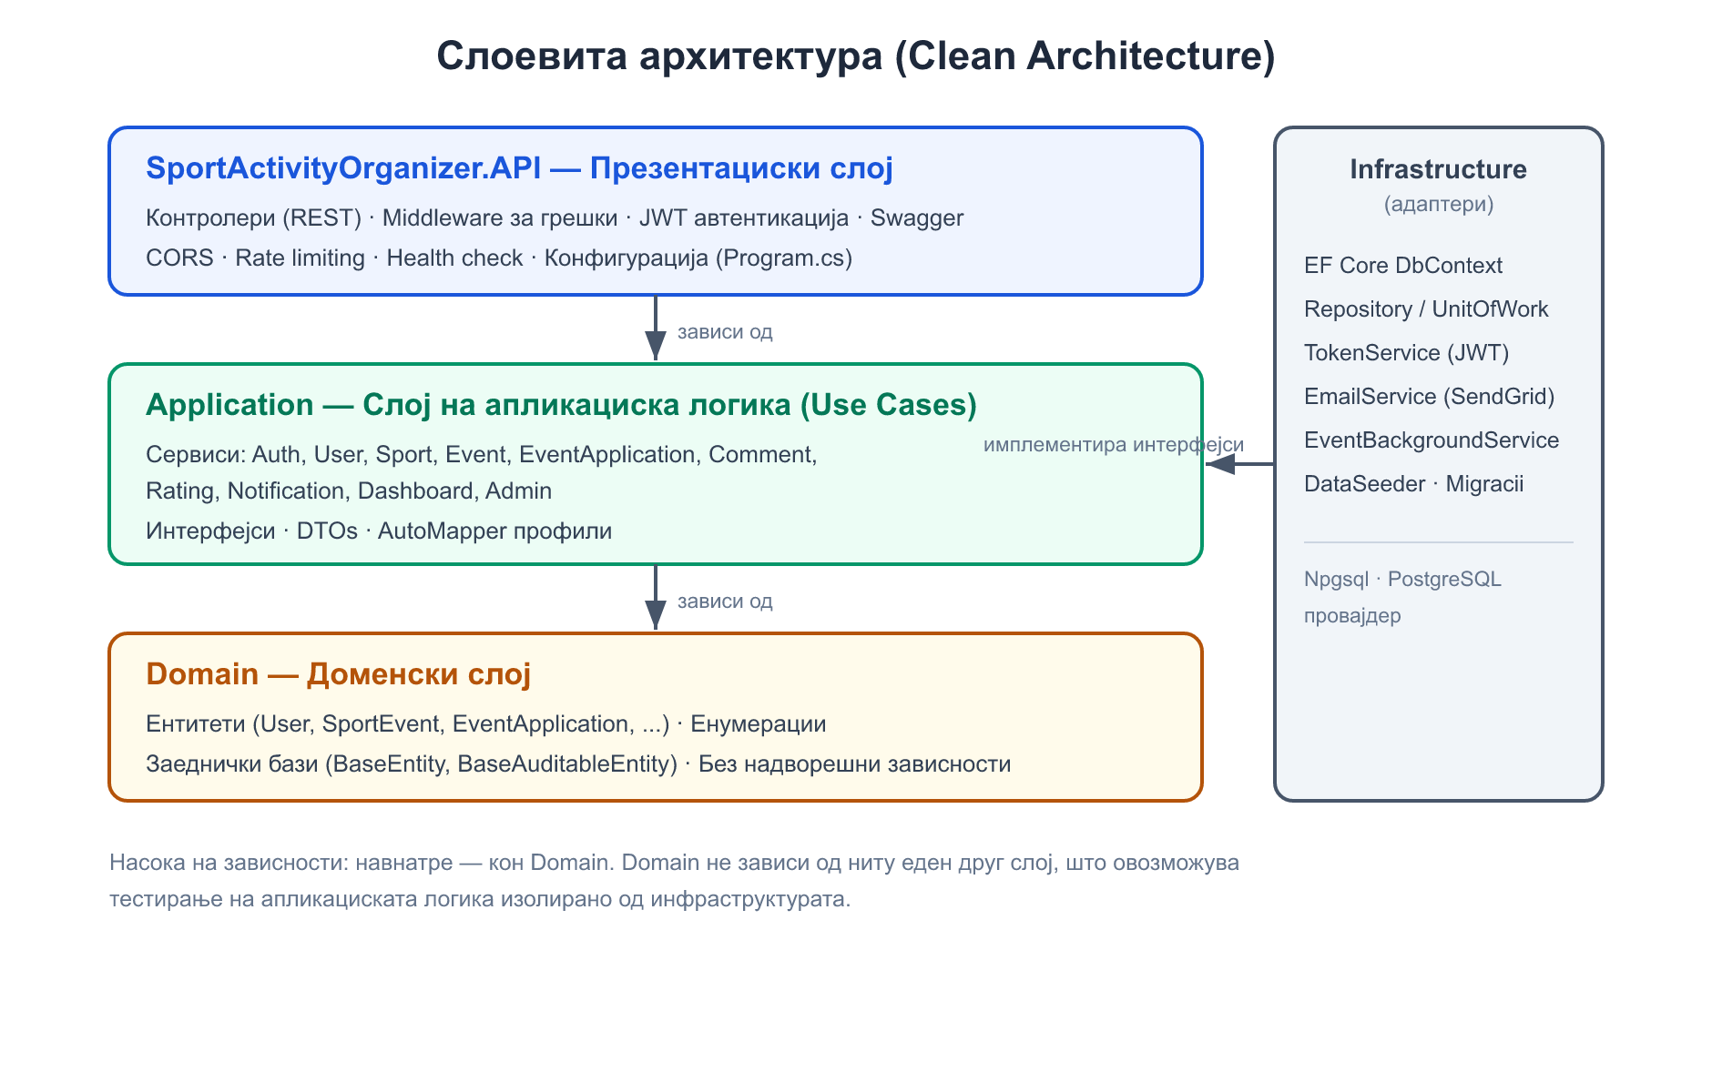
Слика 1. Слоевита (чиста) архитектура на серверот.

5.2 Компоненти на серверот
Компонента | Слој | Одговорност
Контролери | API | Прифаќаат HTTP барања, повикуваат сервиси, враќаат DTO/статус кодови
ExceptionHandlingMiddleware | API | Централизирано мапирање на исклучоци во HTTP статус кодови
Апликациски сервиси | Application | Сценарија на користење и бизнис-правила
Интерфејси и DTO-а | Application | Договори меѓу слоевите и облик на податоци за пренос
Ентитети и енумерации | Domain | Модел на доменот и дозволени состојби
Repository / UnitOfWork | Infrastructure | Пристап до податоци и трансакции над EF Core
TokenService | Infrastructure | Генерирање и потпишување на JWT токени
EmailService | Infrastructure | Испраќање е-пошта преку SendGrid
EventBackgroundService | Infrastructure | Временски базирани промени на статус и потсетници

5.3 Компоненти на клиентот
Клиентската апликација е организирана по одговорности: страници (pages) кои одговараат на рутите, повторно употребливи презентациски компоненти (components), слој за пристап до API (api) изграден врз една Axios инстанца со пресретнувачи за токени и автоматско освежување, кориснички кукички за податоци (hooks) базирани на React Query, и контексти (contexts) за автентикација и тема. Рутите се вчитуваат лениво (code splitting), така што секоја страница се испорачува како посебен пакет.
Модул | Содржина
pages | Екрани: најава/регистрација, контролна табла, настани, профил, известувања, заедница, админ
components | Повторно употребливи елементи (картички, дијалози, мапа, празни состојби, копчиња)
api | Типизирани функции за API повици (auth, events, applications, ratings, ...)
hooks | React Query кукички за серверска состојба (useSports, useEventSearch, ...)
contexts | AuthContext, ThemeContext

5.4 Распоред (Deployment)
Backend и Frontend се распоредуваат како посебни сервиси на платформата Railway, секој од сопствен Docker образ. Базата PostgreSQL е управуван сервис на Railway. Континуираната интеграција (GitHub Actions) ги гради двата проекти, ги извршува автоматските тестови и ги гради Docker сликите при секое праќање на главната гранка.
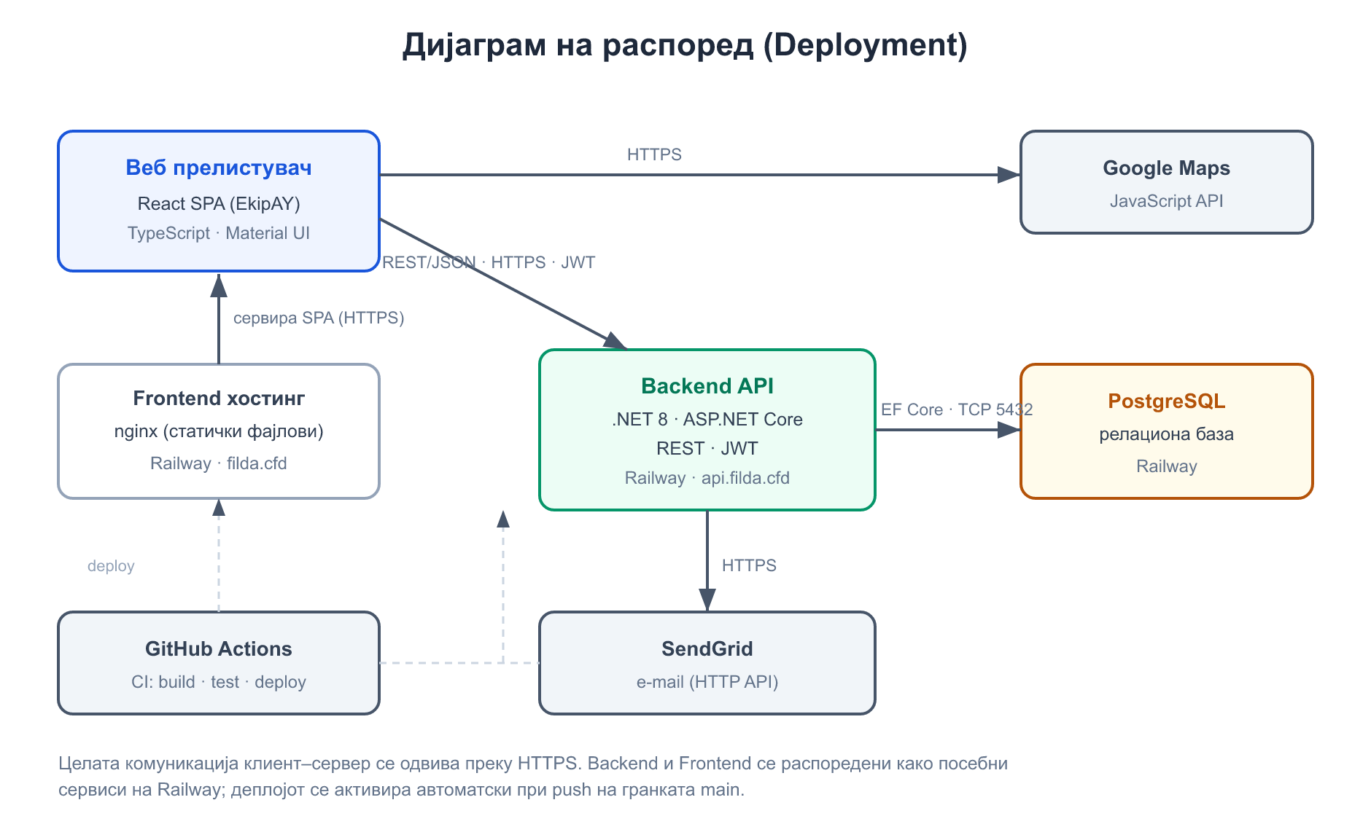
Слика 2. Дијаграм на распоред и надворешни сервиси.

6. Детален дизајн

6.1 Доменски модел
Доменот ги моделира следните главни ентитети. Сите наследуваат заедничка база со идентификатор и полиња за датум на创建/измена (audit полиња).
Ентитет | Опис
User | Регистриран корисник; улога (User/Admin), статус, статистика за оценки
Sport | Достапен спорт во системот (со индикатор за активност)
UserFavoriteSport | Омилен спорт на корисник со ниво на вештина
SportEvent | Спортски настан со локација, време, капацитет и статус
EventApplication | Пријава на корисник за настан (статус: чека/одобрена/одбиена/откажана)
EventComment | Коментар на настан (со мек бришење)
EventRating | Оценка за настан од учесник
ParticipantRating | Оценка на учесник од организатор
Notification | Во-апликациско известување
NotificationPreference | Преференции за е-пошта известувања по тип
Report | Пријава за несоодветна содржина/однесување

6.2 Апликациски сервиси
Секој сервис инкапсулира едно кохерентно множество сценарија на користење. Сервисите се без состојба и ги добиваат своите зависности преку внес на зависности (dependency injection).
Сервис | Главни одговорности
AuthService | Регистрација (со валидација на лозинка), најава, освежување токен, потврда на е-пошта, ресетирање лозинка
UserService | Профил, фотографија, омилени спортови, јавен профил
EventService | Креирање/уредување/откажување настани, пребарување и филтрирање
EventApplicationService | Пријавување, одобрување/одбивање, откажување, отстранување учесник, премини на статус
CommentService | Коментари со контрола на пристап (само одобрени/организатор/админ)
RatingService | Оценки за настани и учесници, прозорец за оценување, просеци
NotificationService | Создавање известувања, преференции, испраќање е-пошта по преференции
DashboardService | Персонализирана контролна табла (претстојни, предложени, статистика, пријави)
AdminService | Статистика, управување со корисници (мек бришење), модерација
SportService | Управување со листата спортови

6.3 Преглед на API краеви
API-то следи REST конвенции и стандардни HTTP методи и статус кодови. Подолу се дадени претставителни краеви по област.
Метод и пат | Намена
POST /api/auth/register | Регистрација (не враќа токен — потребна е потврда на е-пошта)
POST /api/auth/login | Најава; враќа access и refresh токен
GET /api/events/search | Пребарување настани со филтри, подредување и страничење
POST /api/events | Креирање настан
POST /api/events/{id}/applications | Пријава за настан
POST /api/events/{id}/applications/{appId}/approve | Одобрување пријава
GET /api/events/{id}/comments | Коментари (само за одобрени/организатор/админ)
POST /api/events/{id}/ratings | Оценка за завршен настан
GET /api/dashboard | Персонализирана контролна табла
GET /api/admin/stats | Системска статистика (само администратор)
GET /health | Проверка на исправност (liveness)

6.4 Состојби на настан
Настанот се движи низ дефинирано множество состојби. Премините поврзани со капацитетот (отворен ↔ полн) се случуваат при одобрување или откажување, додека временски базираните премини (во тек, завршен) ги извршува позадинскиот сервис.
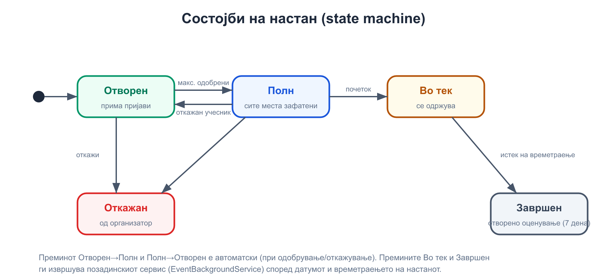
Слика 3. Машина на состојби на настан.

7. Дизајн на податоци
Податоците се чуваат во релациона база PostgreSQL. Шемата обезбедува референцијален интегритет помеѓу ентитетите, а сите главни табели содржат полиња за датум на создавање и последна измена. Енумерациите (улога, статус, ниво на вештина) се чуваат како читливи вредности.
Бришењето на корисник е реализирано како мек бришење (soft delete): записот не се отстранува физички — наместо тоа корисникот се означува како неактивен и неговите лични податоци се анонимизираат, со што се зачувува референцијалниот интегритет со поврзаните настани и оценки. Локациите на настаните се чуваат со географски координати (latitude, longitude) за пребарување по радиус. Над често пребаруваните и уникатни полиња (на пр. е-пошта, парови корисник–настан) се поставени индекси и уникатни ограничувања.
Табела | Клучни полиња | Релации
Users | Email (уникатен), Role, IsActive, AvgRating* | 1—N со настани, пријави, оценки
SportEvents | OrganizerId, SportId, EventDate, Status, Lat/Lng, MaxParticipants | N—1 со User и Sport; 1—N со пријави
EventApplications | EventId, UserId, Status | N—1 со настан и корисник (уникатен пар)
EventComments | EventId, UserId, IsDeleted | N—1 со настан и корисник
EventRatings | EventId, ReviewerId, Rating | уникатен пар настан–оценувач
ParticipantRatings | EventId, RaterId, ParticipantId | оценка организатор→учесник
Notifications | UserId, Type, IsRead, ReferenceEventId | N—1 со корисник
Деталниот ER дијаграм е даден во SRS документот (секција 5.1) и останува важечки за оваа имплементација.

8. Динамички модел
Оваа секција го прикажува текот на контролата за две репрезентативни сценарија преку секвенцни дијаграми.

8.1 Регистрација и потврда на е-пошта
При регистрација, серверот ја валидира лозинката, го создава корисникот во состојба „непотврдена е-пошта“ и испраќа порака за потврда. Важно: регистрацијата не враќа токени за автентикација — корисникот мора прво да ја потврди е-поштата, и дури потоа може да се најави. Со ова се исполнува барањето корисникот да не може да се најави пред потврда.
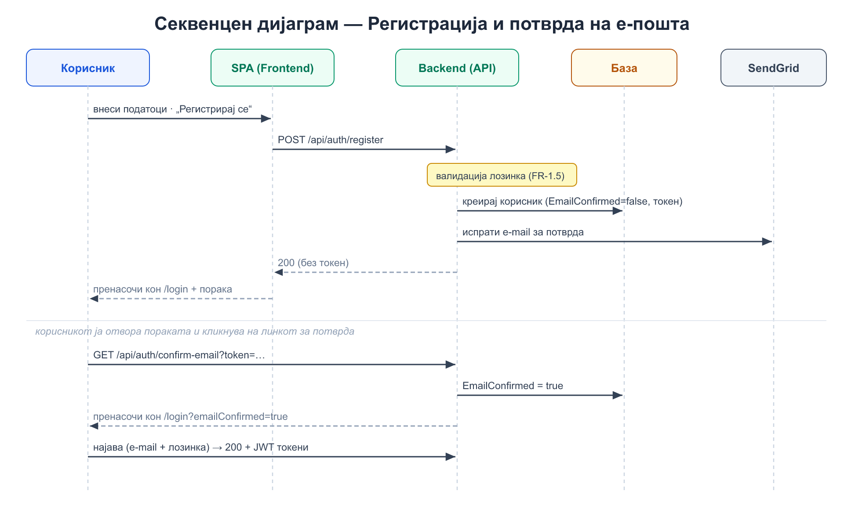
Слика 4. Секвенцен дијаграм — регистрација и потврда на е-пошта.

8.2 Пријава и одобрување на учесник
Корисникот поднесува пријава за отворен настан, при што организаторот добива известување. Организаторот подоцна ја одобрува пријавата; ако со тоа се достигне максималниот број учесници, настанот автоматски преминува во состојба „полн“, а подносителот добива известување за одлуката.
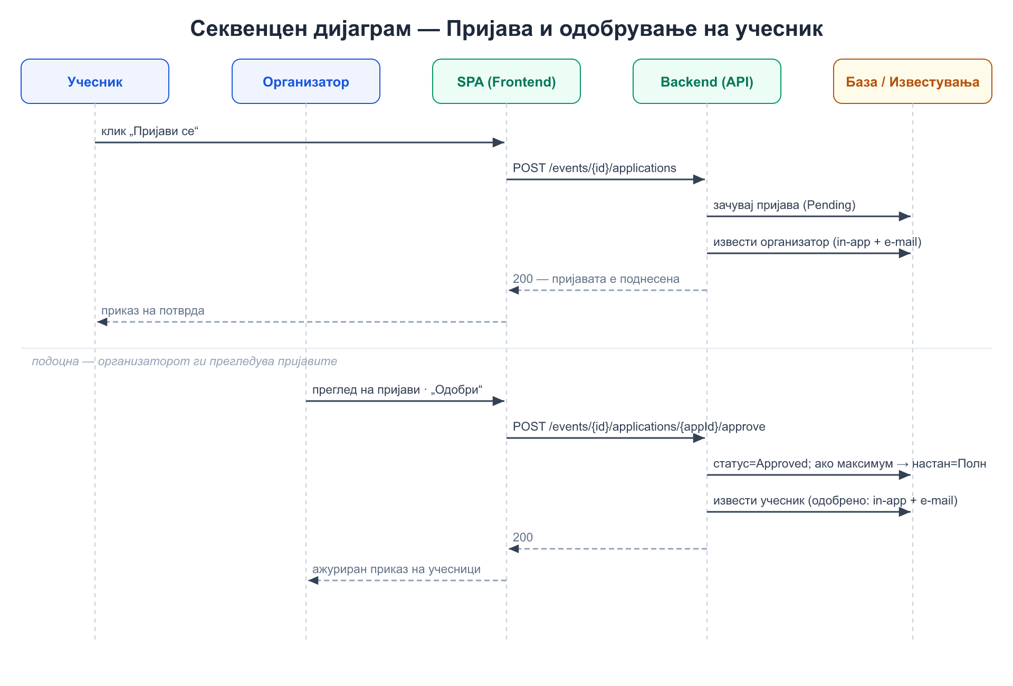
Слика 5. Секвенцен дијаграм — пријава и одобрување.

9. Безбедносен дизајн
Безбедноста е вградена на повеќе нивоа:
- Лозинките се чуваат хеширани со BCrypt; никогаш не се враќаат преку API.
- Автентикацијата користи потпишани JWT токени со ограничен рок; авторизацијата е базирана на улоги, со заштита на администраторските краеви.
- Секој корисник може да менува само свои податоци; сопственоста се проверува во сервисите (на пр. само организаторот уредува свој настан).
- Влезот се валидира (формат на е-пошта, сила на лозинка, тип и големина на прикачени фотографии).
- Краевите за автентикација се ограничени по стапка (rate limiting) за отежнување на напади со груба сила.
- Комуникацијата се одвива преку HTTPS; CORS е ограничен на познати потекла.
- Параметризираните барања преку EF Core штитат од SQL injection; изложувањето преку DTO го намалува ризикот од прекумерно изложување податоци.

10. Реализација на нефункционалните барања
Табелата подолу покажува како дизајнот ги адресира главните групи нефункционални барања од SRS.
Барање | Реализација во дизајнот
Безбедност | BCrypt, JWT + refresh, RBAC, валидација, rate limiting, HTTPS, soft delete
Перформанси | Страничење на ниво на база, ограничувачка кутија за гео-пребарување, кеширање на клиент со React Query
Употребливост | Material UI, responsive дизајн, конзистентни состојби за вчитување/грешка/потврда
Одржливост | Чиста архитектура со сепарација на слоеви, автоматски тестови, README, Swagger документација
Интерфејси | RESTful JSON API, EF Core кон PostgreSQL, SendGrid, Google Maps

11. Квалитет и тестирање
Серверската апликациска логика е покриена со автоматски модул-тестови (xUnit) кои ги извршуваат вистинските сервиси преку база во меморија (EF Core In-Memory), со лажни (mock) адаптери за е-пошта, известувања и токени. Тестовите ги проверуваат клучните правила: валидација и заштита при најава, забрана за пријава на сопствен настан и за дупликат пријава, автоматски премини на статус (полн/отворен), контрола на пристап до коментари, ограничувања при оценување и мекото бришење на корисник.
Тестовите се извршуваат автоматски во рамки на континуираната интеграција при секое праќање на кодот, со што регресиите се откриваат рано. На клиентот, типовите се проверуваат со TypeScript при секоја изградба.

12. Идни подобрувања
Следните насоки за подобрување се идентификувани и свесно одложени, без да влијаат на тековната функционалност:
- Геопросторно пребарување со PostGIS и просторен индекс наместо пресметка во меморија.
- Асинхроно испраќање известувања/е-пошта преку редица (outbox образец), за да не оптоварува барањата.
- Целосна миграција на клиентските страници кон React Query и разложување на најголемите компоненти на помали единици.
- Воведување FluentValidation за централизирана валидација и тестови на клиентот (Vitest/React Testing Library).

13. Поимник
Поим | Значење
Организатор | Корисник кој креирал настан и управува со пријавите за него
Учесник | Корисник чија пријава за настан е одобрена
Мек бришење (soft delete) | Означување запис како неактивен/анонимизиран наместо физичко бришење
Middleware | Компонента во цевката за обработка на HTTP барања
Кеш на серверска состојба | Локално чување на податоци добиени од сервер заради побрз и поконзистентен приказ

